**3 неделя**

**Лекция 5-6** Компьютерные сети. Иерархия сетей в Интернет.Основы разработки Web-сайтов в сетях различного уровня.

Как выдаётся IP-адрес, который назначает вам провайдер, при подключении вашего домашнего компьютера к сети интернет? Ведь этот адрес является уникальным во всём мире. По нему могут связаться другие компьютеры, подключенные к сети на другой стороне земли. Откуда провайдер, раздающий направо и налево адреса, может знать,  что адрес не продублируется с адресом в той же Африке? В действительности, провайдер в распределении адресов играет роль пешки. Над любым из них стоит иерархия многих организаций, берущих ответственность за глобальную систему распределения адресов.

Началом формирования иерархии можно назвать 1983 год. В этом году единственна в мире на то время сеть ARPANET (прародительница интернета), которая уже связывала территории США, Великобритании, Германии, Швеции, Норвегии и Нидерландов, перешла с протокола NCP на маршрутизацию пакетов данных по протоколу IPv4, разработанного в 1981 году. Это означало появление 4-х млрд. возможных адресов, по которым могли общаться терминалы (компьютер или устройство).

В итоге вся сеть разделилась на множество подсетей. Каждая подсеть стала "персональной" и связь между ними обеспечивал "чёрный ящик", позже получивший название "маршрутизатор" или "роутер". Каждый роутер имеет таблицу маршрутизации по которой пакеты передаются на следующие устройства в сети, чтобы дойти до конечного адресата.

Любая подсеть строго привязана к конкретному региону. За это отвечает высшая инстанция - некоммерческая американская организация IANA, основанная в 1970-х годах. В её роли входит как распределение IP-адресов, так и контроль за DNS-именами и регистрация протоколов интернета. С 1998 года действует под контролем у международной организации ICANN, созданной при правительстве США для регулирования вопросов по функционированию интернета.

1. IANA назначает диапазоны класса A ("/8") региональным регистраторам.

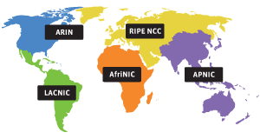



Региональных регистраторов (RIR - Regional Internet Registry) всего 5 во всём мире: AfriNIC (Африканский регион), APNIC (Азиатский/Тихоокеанский регион), ARIN (регион Северной Америки), LACNIC (регион Латинской Америки и некоторых Карибских островов), RIPE NCC (Европа, Ближний Восток и Центральная Азия). Все они коллективно образуют организацию NRO (Number Resource Organization), созданную для представления интересов RIR и глобального взаимодействия. Каждый RIR - это некоммерческая организация, состоящая из многих крупных провайдеров, которые платят членские взносы.

1. Региональный Регистратор распределяет более мелкие диапазоны адресов локальным регистраторам.

Локальные регистраторы (LIR - Local Internet Registry) - это крупные сервис-провайдеры определённой территории. В нашей стране это Lattelecom. Для получения статуса LIR посылается заявка в RIPE NCC. Она удовлетворяется только если у вас уже есть своя сеть с несколькими внешними соединениями. Затем заключается договор, дающий право на получение блока адресов (минимально "/20") и номера автономной системы (AS) для вашей сети.

1. Локальный Регистратор распределяет ещё более мелкие диапазоны малым сервис-провайдерам и абонентам.

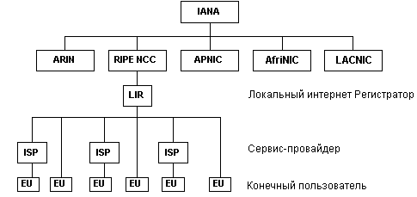

Под малыми провайдерами подразумеваются те самые провайдеры, предоставляющие услуги в наших районах города, с которыми мы, пользователи интернета, заключаем договора по конкретному тарифу соединения.

1. Сервис-Провайдер распределяет IP-адреса конечным пользователям, а за отдельную плату может назначить и сеть.